**DOKUMENTACE PROJEKT IIS**

Tým:

David Lauer (xlauer00)

Palo Sloboda (xsloboXX)

Tereza Fortelná (xforte03)

**1. Úvod**

Tento informační systém slouží ke správě výpůjček technického vybavení a pomůcek v různých ateliérech. Jeho účelem je poskytovat efektivní a uživatelsky přívětivou platformu pro evidenci a správu zařízení, jejich rezervací, a výpůjček. Systém je navržen s ohledem na flexibilní správu oprávnění, zároveň je možné analyzovat jednotlivé výpůjčky a upravovat jednotlivé položky. Zároveň byl kladen důraz na oddělení frond-end operací od back-end operací. Celý system najdete na adrese: https://www.stud.fit.vutbr.cz/~xslobo08/IIS

**2. Popis systému**

Struktura systému zahrnuje následující klíčové komponenty:

* Ateliéry: Každý ateliér spravuje sadu zařízení, která může být sdílena mezi několika typy zařízení (např. počítače, kamery, mikrofony).
* Zařízení: Každé zařízení je charakterizováno údaji jako rok výroby, datum nákupu, obrázek, maximální doba výpůjčky, dostupné časy a umístění. Zařízení lze rezervovat a půjčovat v souladu s nastavenými pravidly a omezeními.
* Rezervace a výpůjčky: Uživatelé mohou zařízení rezervovat na stanovenou dobu, a výpůjčka je potvrzena při fyzickém předání a vrácení zařízení správcem.

**3. Role uživatelů a oprávnění**

Systém definuje různé role s přístupovými právy:

* Administrátor:
  + Spravuje všechny uživatele a ateliéry.
  + Přiděluje práva správce ateliéru registrovaným uživatelům a má přístup ke všem funkcím nižších rolí.
* Správce ateliéru:
  + Spravuje zařízení, jejich typy a uživatele přidělené k jeho ateliéru.
  + Přiděluje práva vyučujícím pro svůj ateliér.
  + Může přistupovat k funkcím registrovaného uživatele.
* Vyučující:
  + Vkládá a spravuje zařízení a jejich dostupnost.
  + Dočasně zakazuje půjčování zařízení a spravuje seznam oprávněných uživatelů v rámci svého ateliéru.
  + Zároveň jako jedinná role je možná kombinovat s rolí správce ateliéru.
* Registrovaný uživatel:
  + Vidí dostupné vybavení, rezervuje si zařízení a sleduje stav svých výpůjček.
  + Může prodloužit dobu trvání výpůjčky a zadávat žádosti o nové zařízení.
  + Upravuje svůj profil.
* Neregistrovaný uživatel:
  + Má možnost registrace do systému a základní přístup k informacím.

**4. Implementační detaily**

Tento systém je implementován za použití:

* PHP 8.3.12: Jako hlavní programovací jazyk.
* Nette frameworku: Poskytuje robustní základ pro aplikaci a celkové zjednodušení práce.
* MySQL: Pro ukládání dat celé aplikace.
* Vše hostováno na serveru Eva na adrese: https://www.stud.fit.vutbr.cz/~xslobo08/IIS

Každá role je v Nette frameworku definována jako samostatná vrstva oprávnění, což umožňuje efektivní správu přístupů.

**5. Databázový návrh**

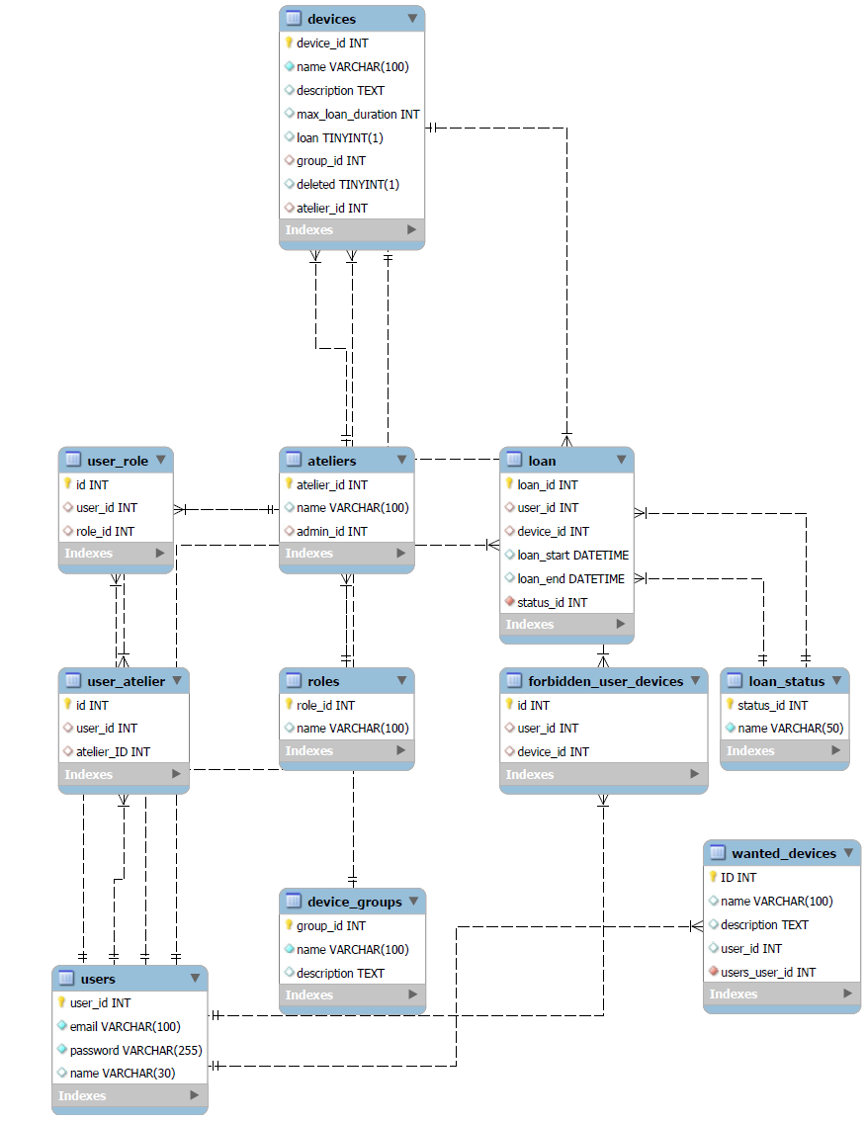

**6. Implementovaná rozšíření**

Veškerá navržená rozšíření byla úspěšně implementována, a to následovně:

* Prodloužení doby trvání výpůjčky: Registrovaní uživatelé mohou žádat o prodloužení svých výpůjček. Požadavek je zpracován správcem zařízení, který schválí nebo zamítne prodloužení.
* Žádosti o nové zařízení: Uživatelé mohou zadávat žádosti o nové vybavení, které je předloženo vyučujícím a správcům k posouzení. Tímto způsobem mohou vyučující i studenti přímo ovlivnit rozšiřování vybavení.
* Analytický modul: Umožňuje sledování údajů o době a četnosti výpůjček jednotlivých zařízení. Tento modul poskytuje přehledy o využití zařízení a pomáhá optimalizovat jejich dostupnost.

**7. Závěr**

Tento informační systém poskytuje komplexní řešení pro správu výpůjček technického vybavení ve více ateliérech. Využití systému je díky různým rolím a funkcím velmi flexibilní. Uživatelé mohou snadno spravovat výpůjčky, zadávat požadavky na nové zařízení a sledovat využití vybavení díky analytickému modulu, což zvyšuje efektivitu využití a údržbu zařízení.